***№5, январь2021г.***

**Секрет успешного воспитания лежит в уважении к ученику**

**Р.Эмерсон**

**(Платон)**







***Информационный ежемесячник***

***ГКОУ РД «Дарада-Мурадинский лицей***

***Гергебильского района»***

**Читайте в январском номере:**

**о проведении тотального диктанта**

**«Образование ДАССР»;**

**о мероприятиях, посвященных Дню снятия блокады Ленинграда»;**

**о декаде русского языка и литературы»;**

**и о многом другом…**

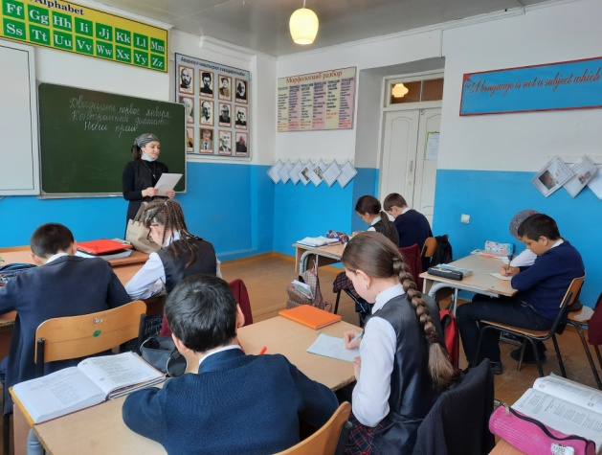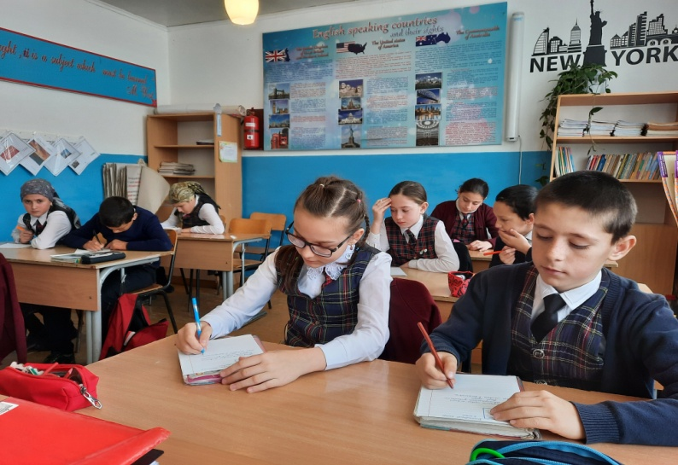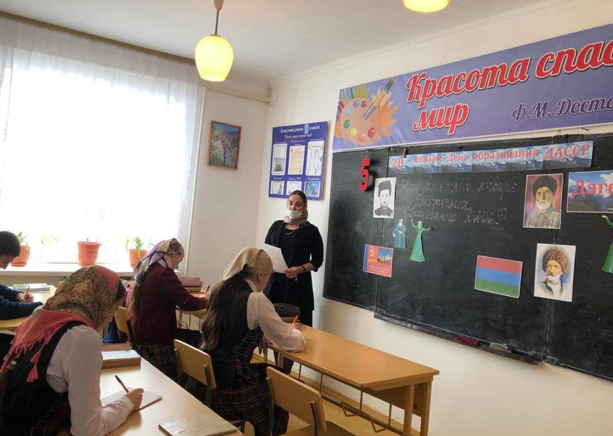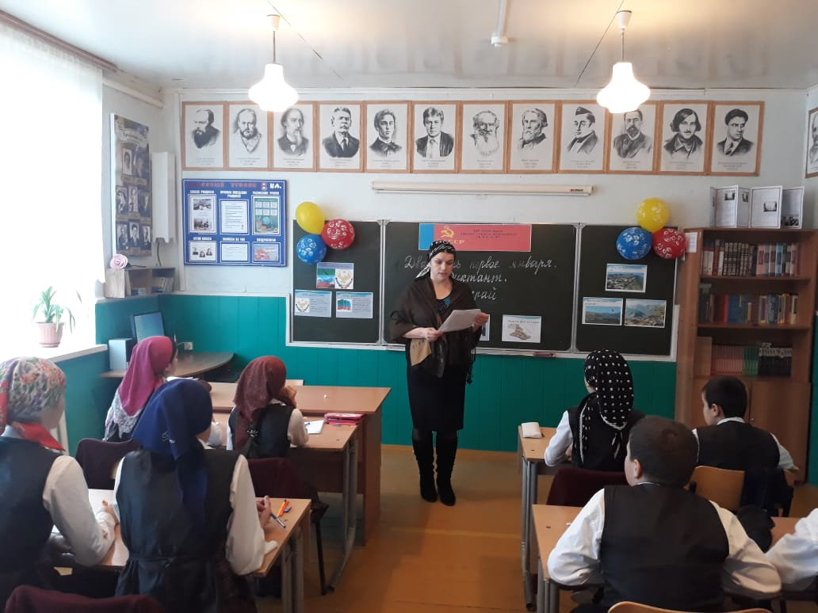**В рамках комплекса мероприятий, приуроченных к празднованию 100-летия со дня образования республики, было организовано проведение тотального диктанта «Образование ДАССР». Акцией были охвачены все школы республики. Участие в ней приняли и учащиеся нашего лицея. Тексты были подготовлены специалистами института развития образования. Они посвящены истории возникновения Дагестанской автономии, героям республики, культуре, родным языкам и природным богатствам региона. Данное мероприятие способствовало повышению интеллектуальной и духовно-нравственной культуры подрастающего поколения.**

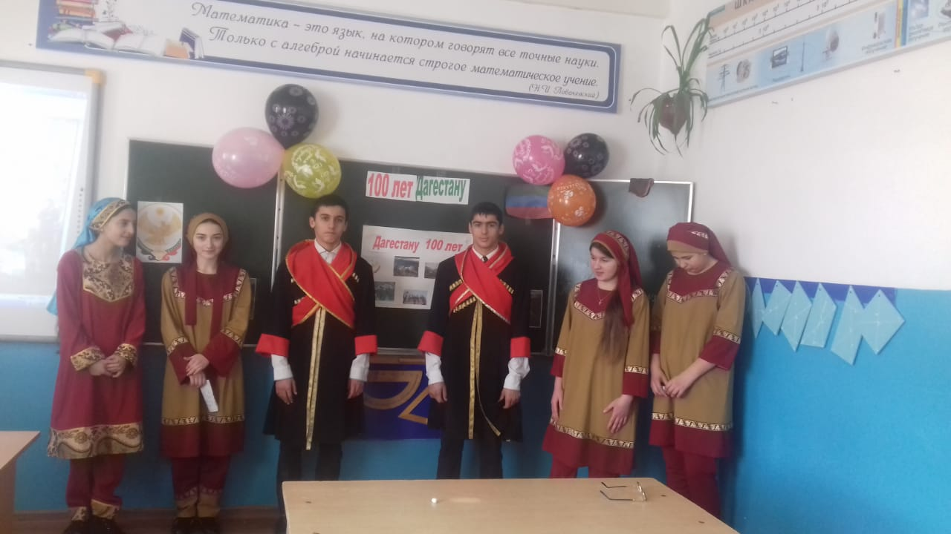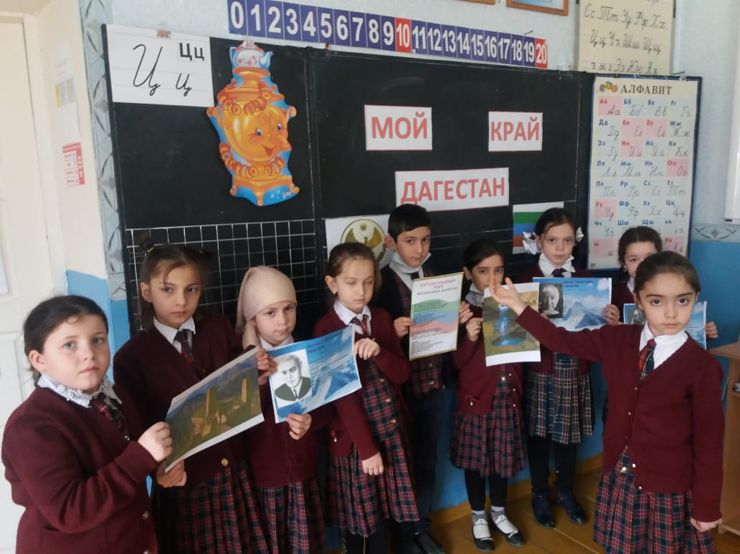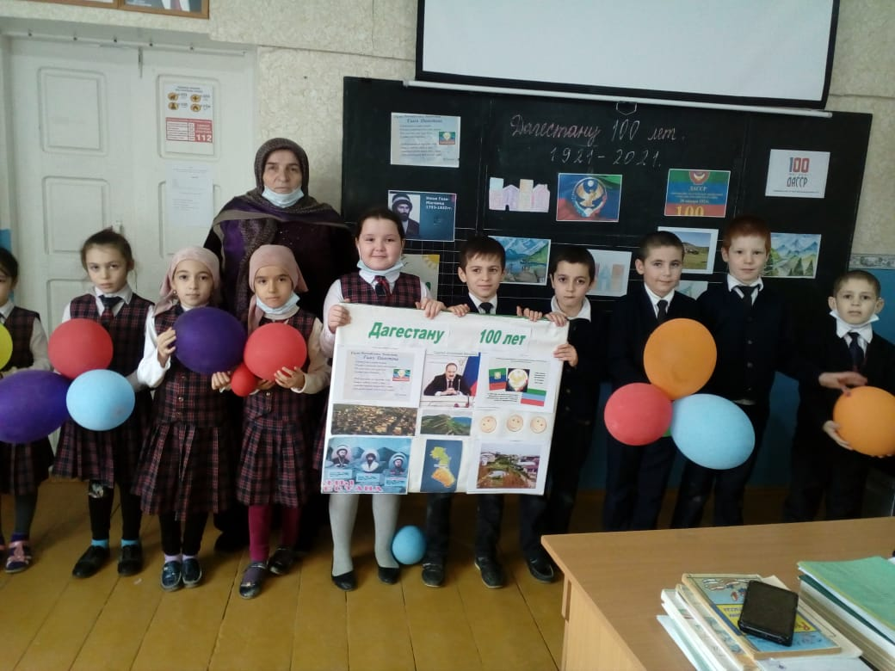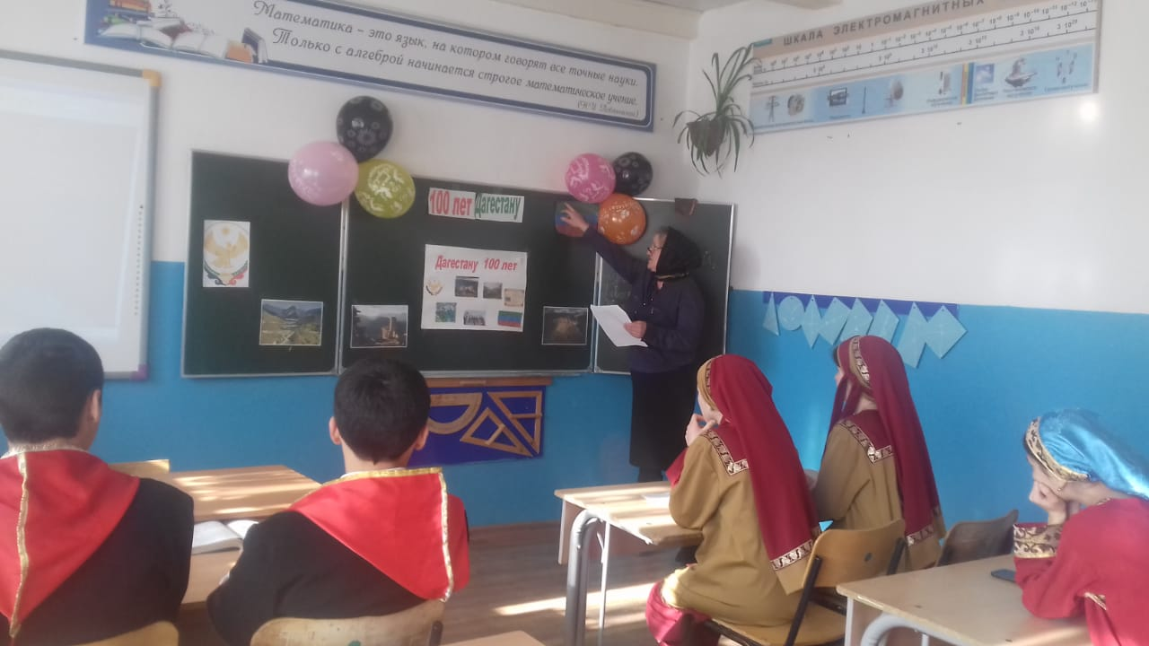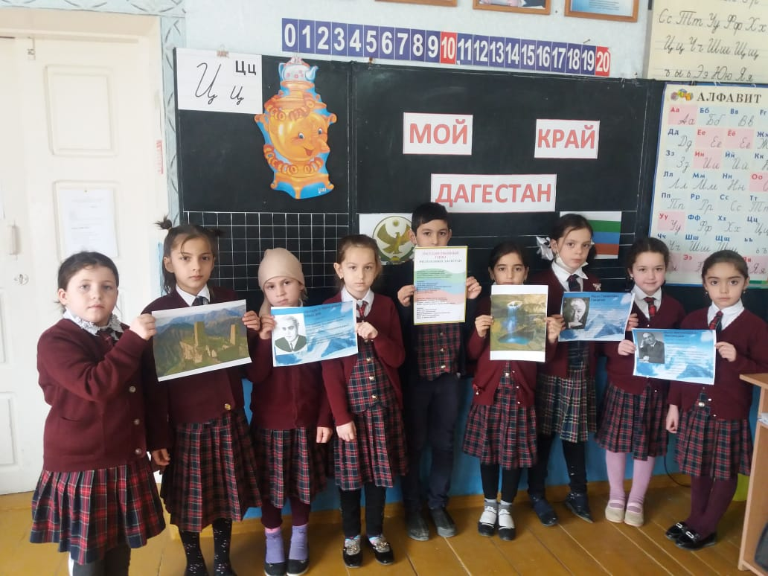**С целью ознакомления учащихся с историей становления родного края, его значения в историческом ракурсе, развития у подрастающего поколения чувства патриотизма и гордости за свой регион согласно плану работы школы были проведены классные часы, посвященные Дню образования ДАССР для учащихся 1,2 и 9 классов. В ходе классных часов учащиеся познакомились с историей возникновения ДАССР, подвигами наших предков во имя независимости Родины, популярнейшими героями дагестанского народа. История Дагестана содержит немало славных страниц, свидетельствующих о созидательном труде, самоотверженности и высоком патриотизме его жителей. А самая главная заслуга – это дружба и братство между народами. Особенно заинтересованы были учащиеся 1 и 2 класса. Возможно, многое для них ново, но они будут помнить и гордиться историей своего края.**

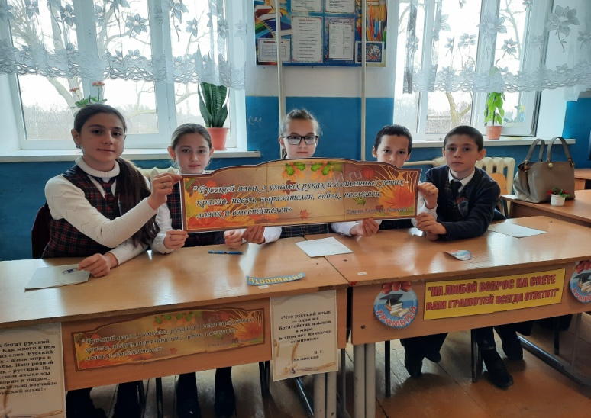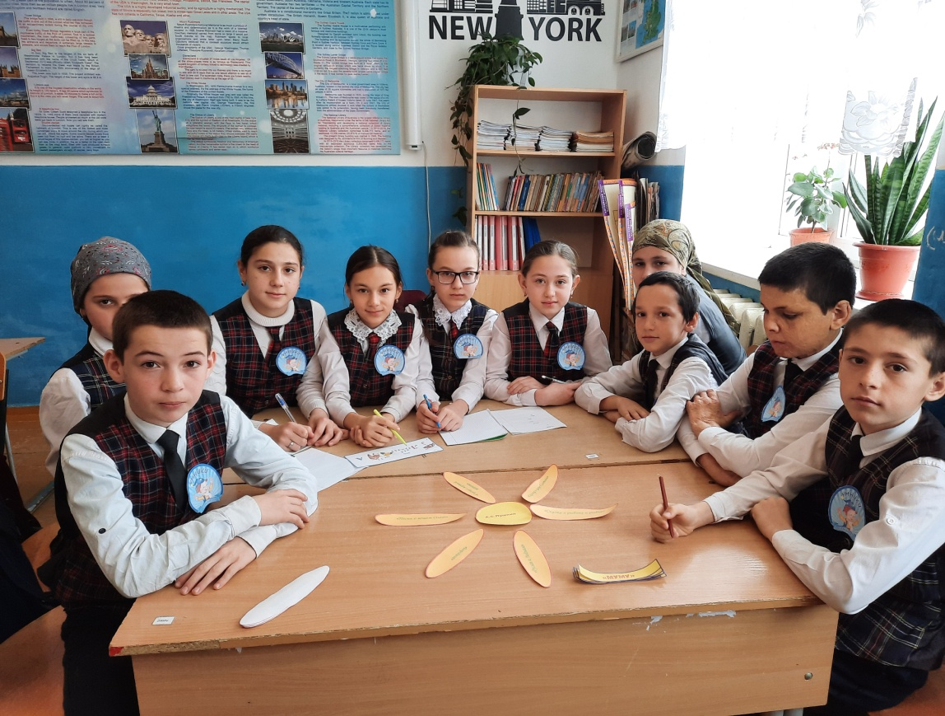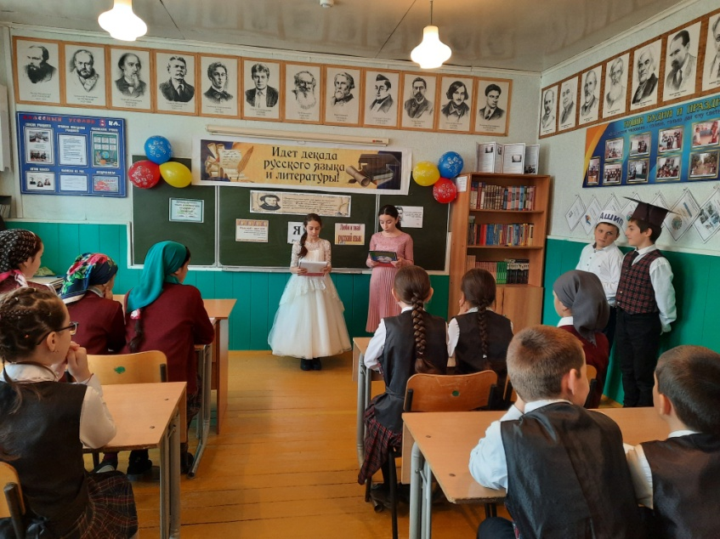**В целях повышения интереса учащихся к русскому языку, формирования познавательной активности, расширения кругозора знаний, развития творческих способностей детей с 18 по 28 января в лицее проведена декада русского языка и литературы. План декады составлялся с учетом реальных коммуникативных потребностей учащихся разных возрастных групп.**

**Все мероприятия декады были призваны стимулировать творческую активность учащихся и проходили в красочной, доброжелательной обстановке. В ней приняли участие учащиеся 5-11 классов. Декада позволила каждому желающему попробовать свои силы, определить, насколько 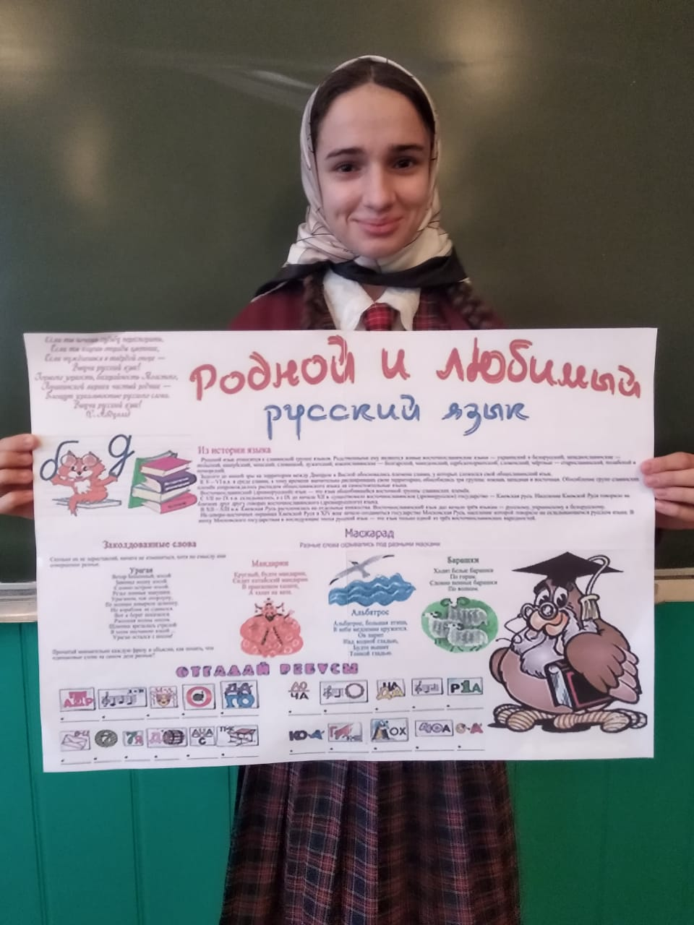глубоки его знания в области русского языка 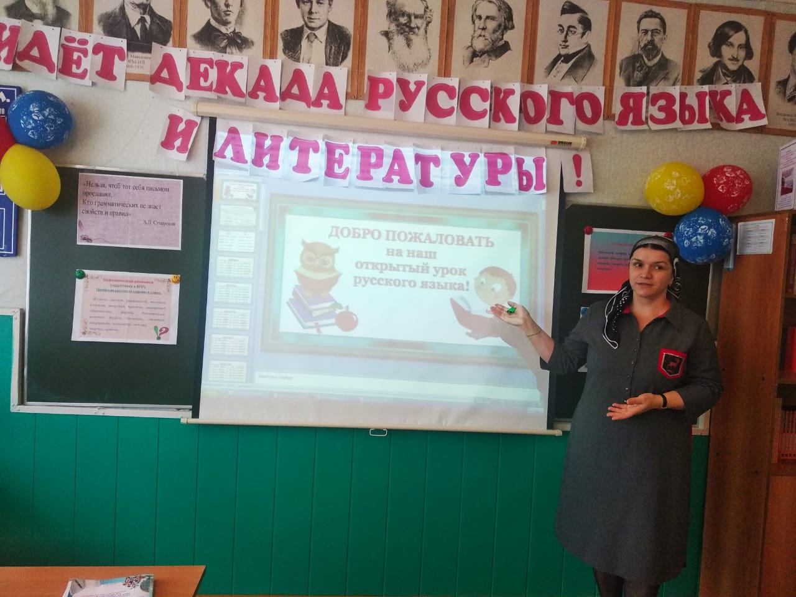и литературы. Проведены конкурсы, игры, викторины, открытые уроки.В конце декады были подведены итоги, отмечены самые активные учащиеся и 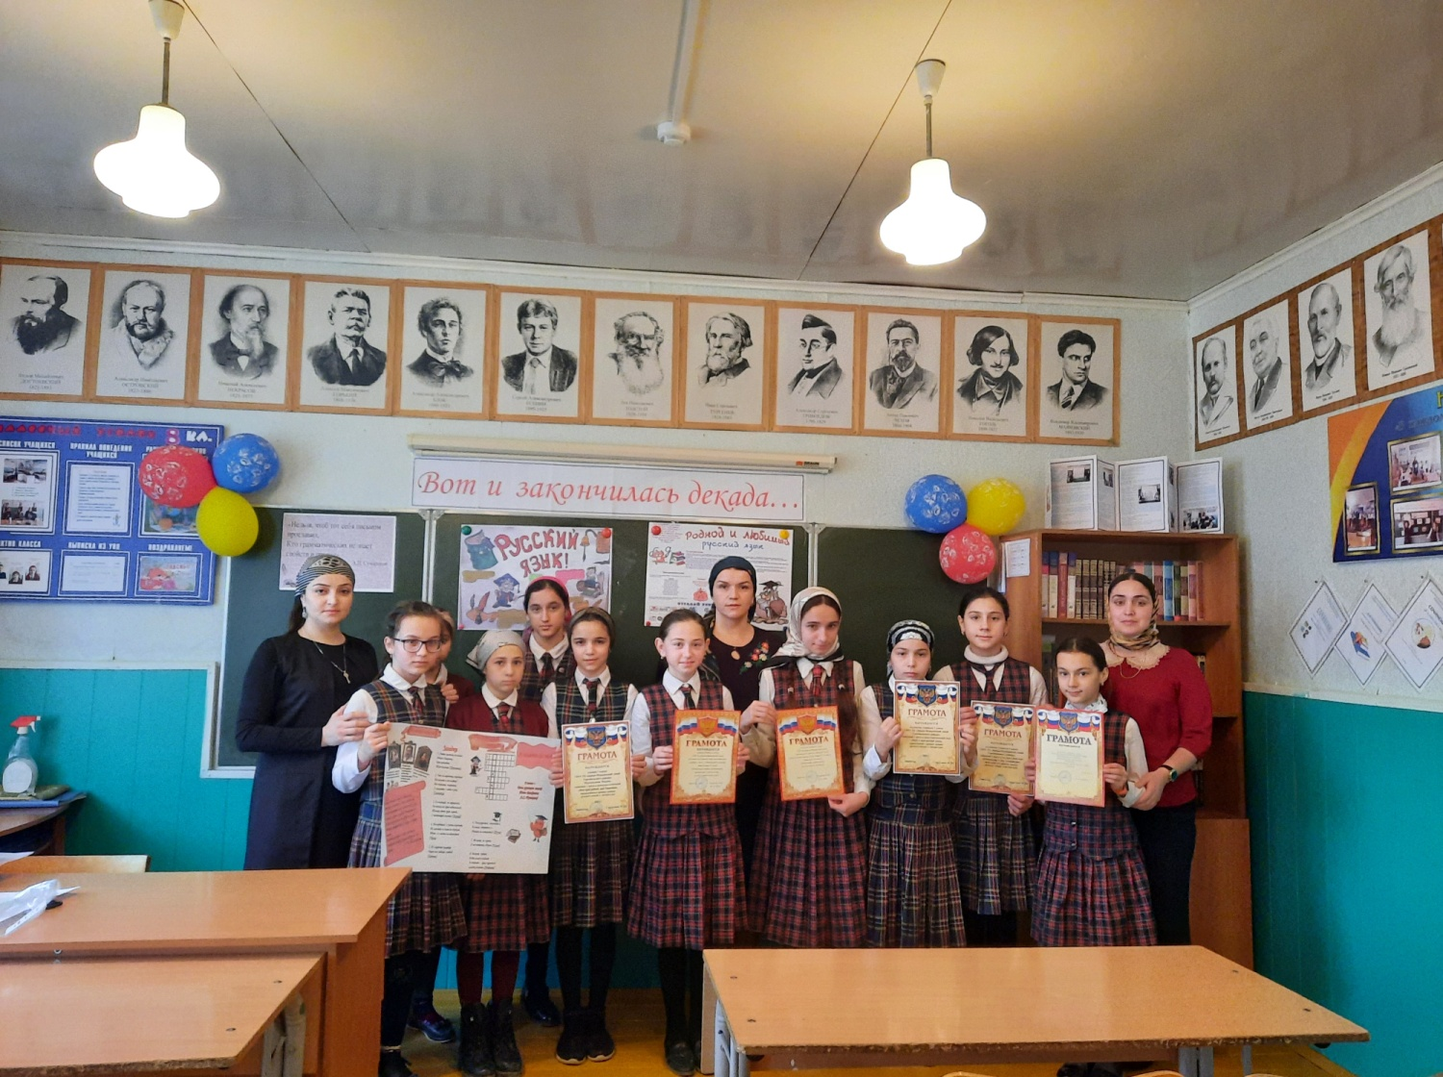награждены Дипломами и Грамотами.**

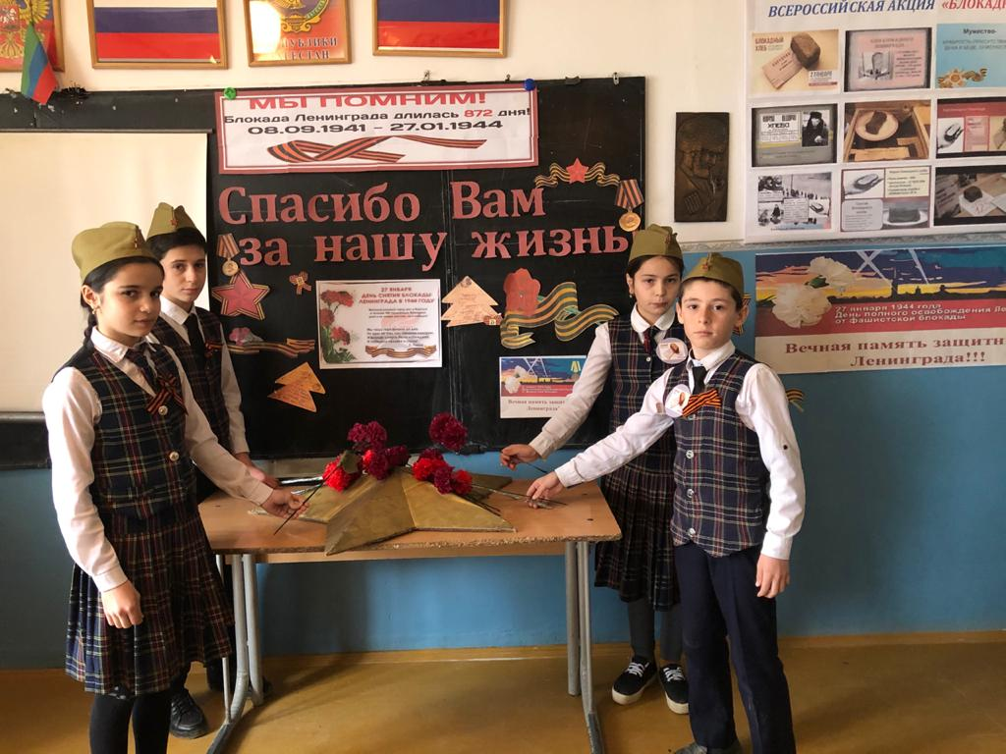

**Ежегодно 27 января в России отмечается День снятия блокады города Ленинграда. В честь этой памятной даты с целью воспитания патриотизма, чувства гордости за свою страну, за свой народ, формирования у учащихся 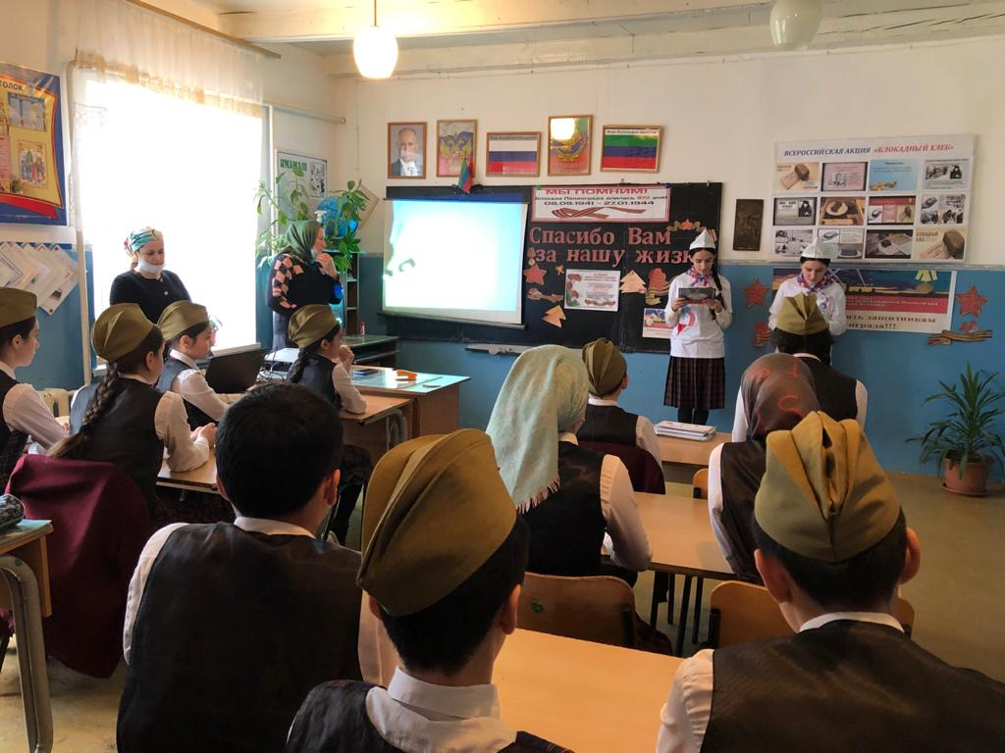осознания исторического прошлого, воспитания чувства сострадания в лицее проведен урок мужества, посвященный этой дате. В ходе урока были прослушаны выступления учащихся, показан краткометражный 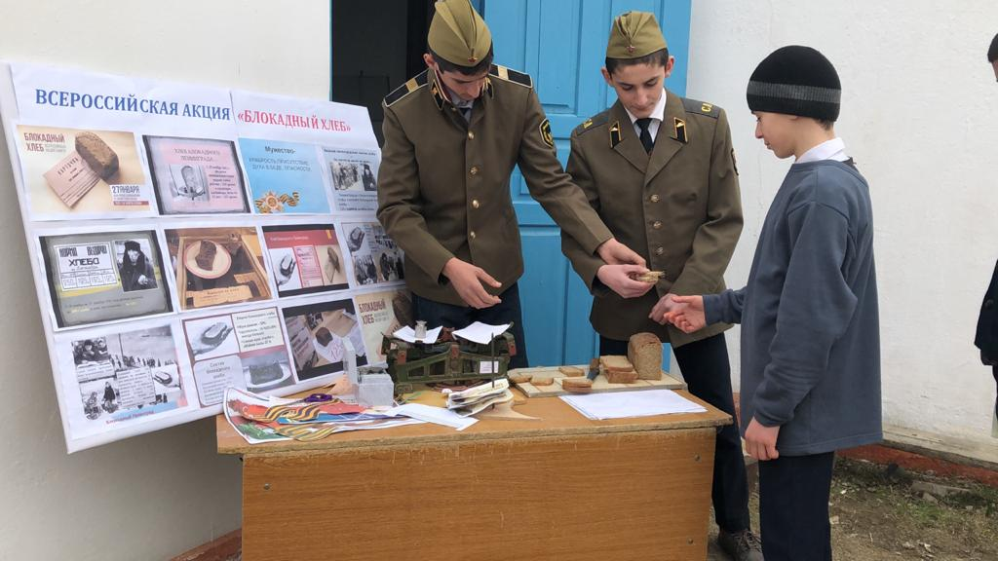фильм «Блокада Ленинграда». Особенно затронул детей дневник Тани Савичевой. Также учащиеся приняли участие во Всероссийской акции «Блокадный хлеб». Ребята наглядно увидели кусочек хлеба, который на протяжении многих 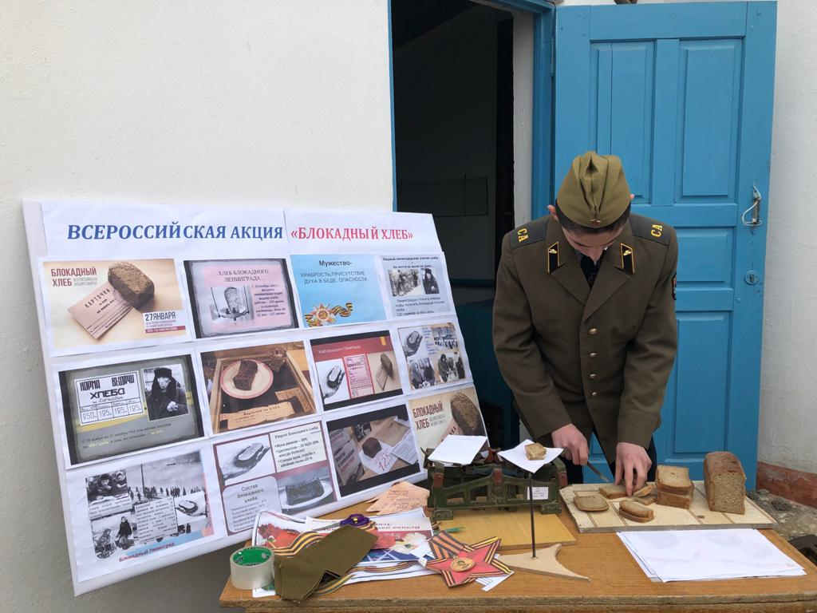блокадных дней оставался для человека единственным источником жизни и единственной надеждой. Все остались под огромным впечатлением от увиденного. Никто из ребят не остался равнодушным. Память о блокадном Ленинграде, о подвиге Тани Савичевой останется в их сердцах.**

**Редколлегия:**

**Зайналова Патимат Ахмедовна - главный редактор**

**Зайналова Зухра Хаджимурадовна – зам.директора по ВР**

